**Синтез и молекулярный дизайн новых полиядерных комплексов палладия(Ⅱ)**

***Макаревич Ю.Е.1,2, Сосунов Е.А1,2, Якушев И.А.1***

*Студент, 3 курс специалитета*

*1Институт общей и неорганической химии им. Н.С. Курнакова РАН, г. Москва, Россия*

*2Российский химико-технологический университет имени Д. И. Менделеева*

*E-mail:* [*jul.mcr@yandex.ru*](mailto:ivanov@yandex.ru)

Гетерометаллические карбоксилатные комплексы палладия [Pd(OOCMe)4M] применяются в качестве предшественников нанесенных катализаторов с заданным соотношением металлов [1]. В ряде случаев показано, что для обеспечения наивысшей каталитической активности требуется обогащение тем или иным элементом в финальном функциональном материале [2]. Ацетатные комплексы обладают малой растворимостью, однако, было обнаружено, что их замена на другие карбоксилаты (рис. 1, 2) позволяет управлять растворимостью соединений в органических растворителях, а также вводить дополнительный металл в состав комплексов с помощью применения металлосодержащих карбоновых кислот (рис. 3), [3]. Другим способом конструирования комплексов может быть использование заранее приготовленного соединения [(phen)Pd(OOCMe)2], который выступает в качестве бидентантного O‑ донорного лиганда по отношению к гетерометаллическим комплексам, позволяя таким образом получать трёхядерные соединения (рис.4).

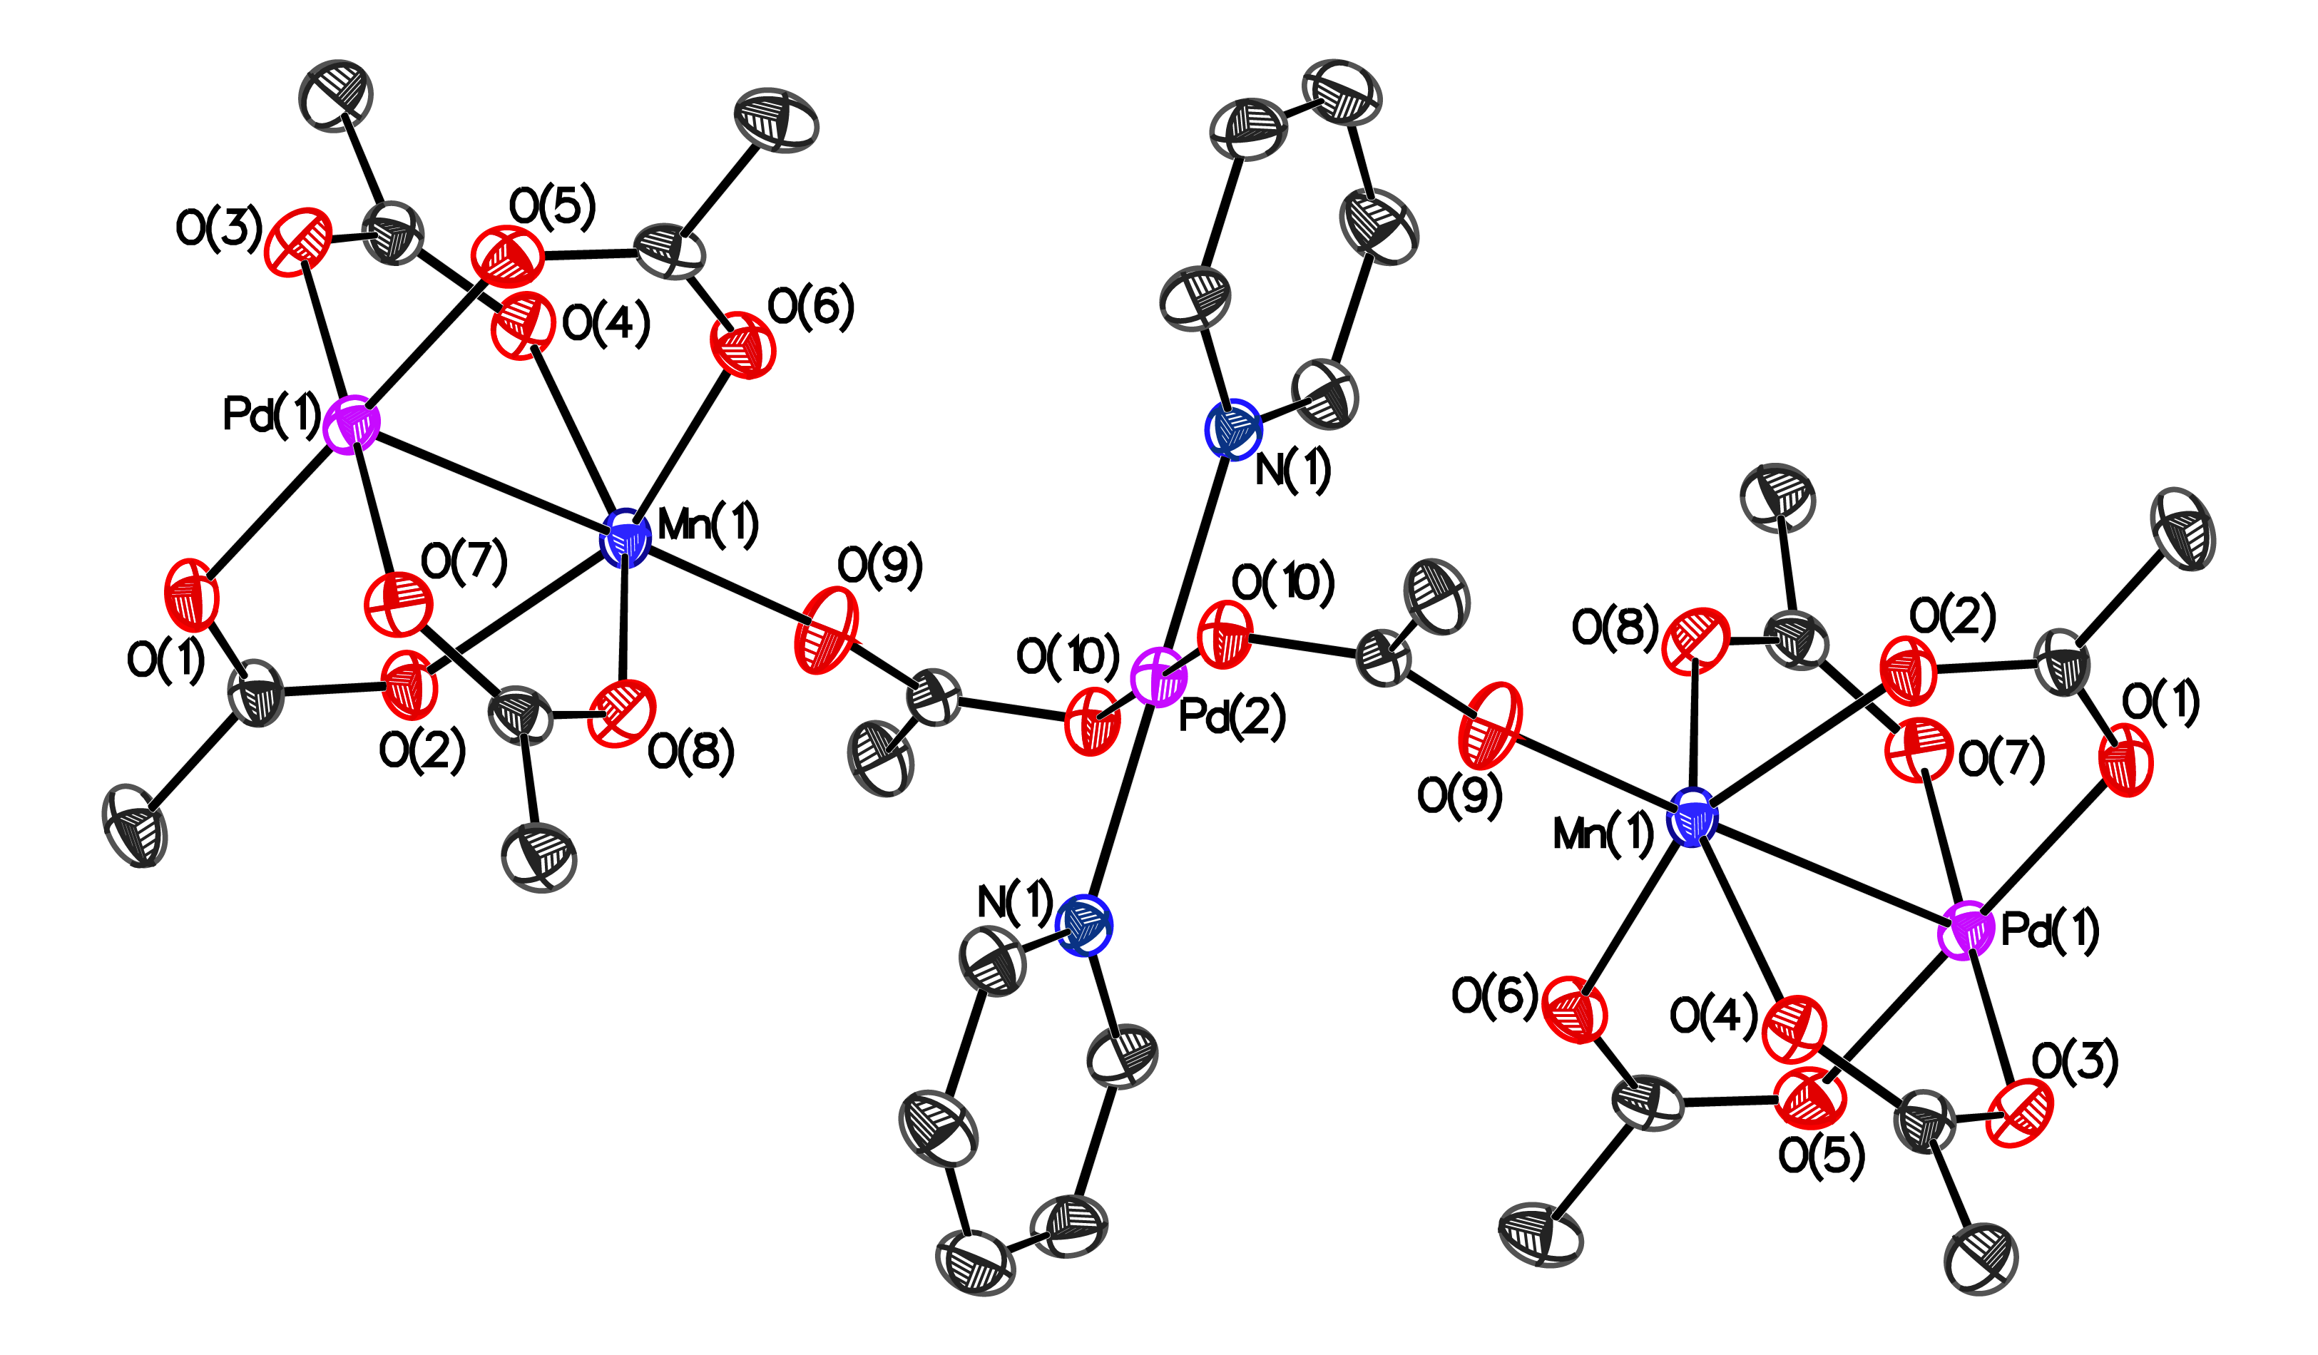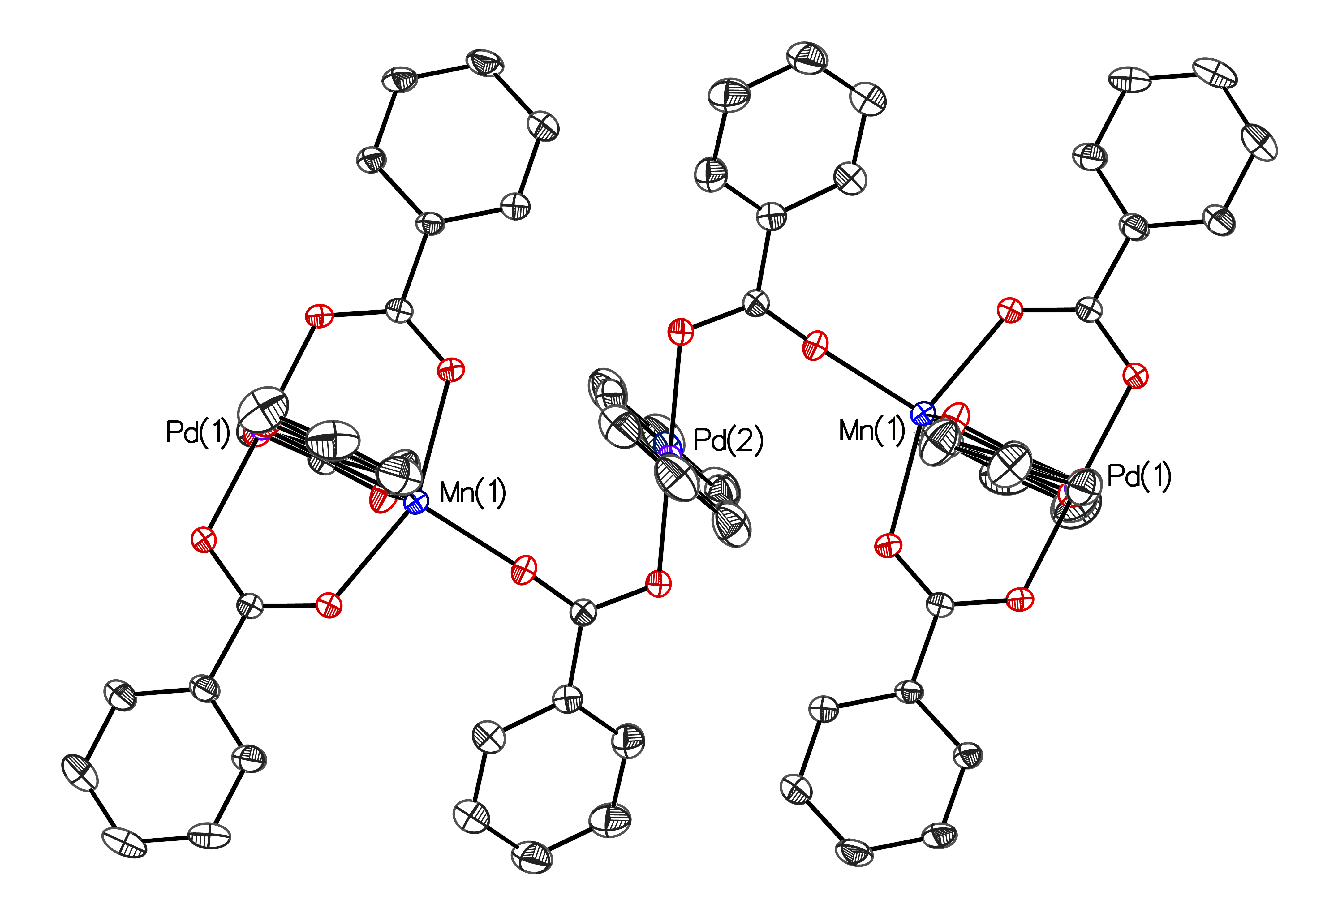

Рис. 1. Ацетатный пятиядерный комплекс Рис. 2. Бензоатный пятиядерный комплекс

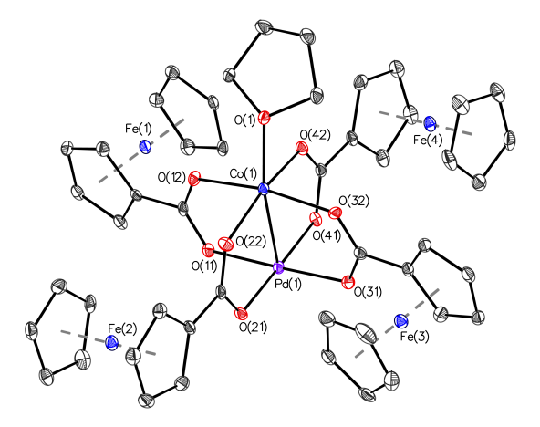

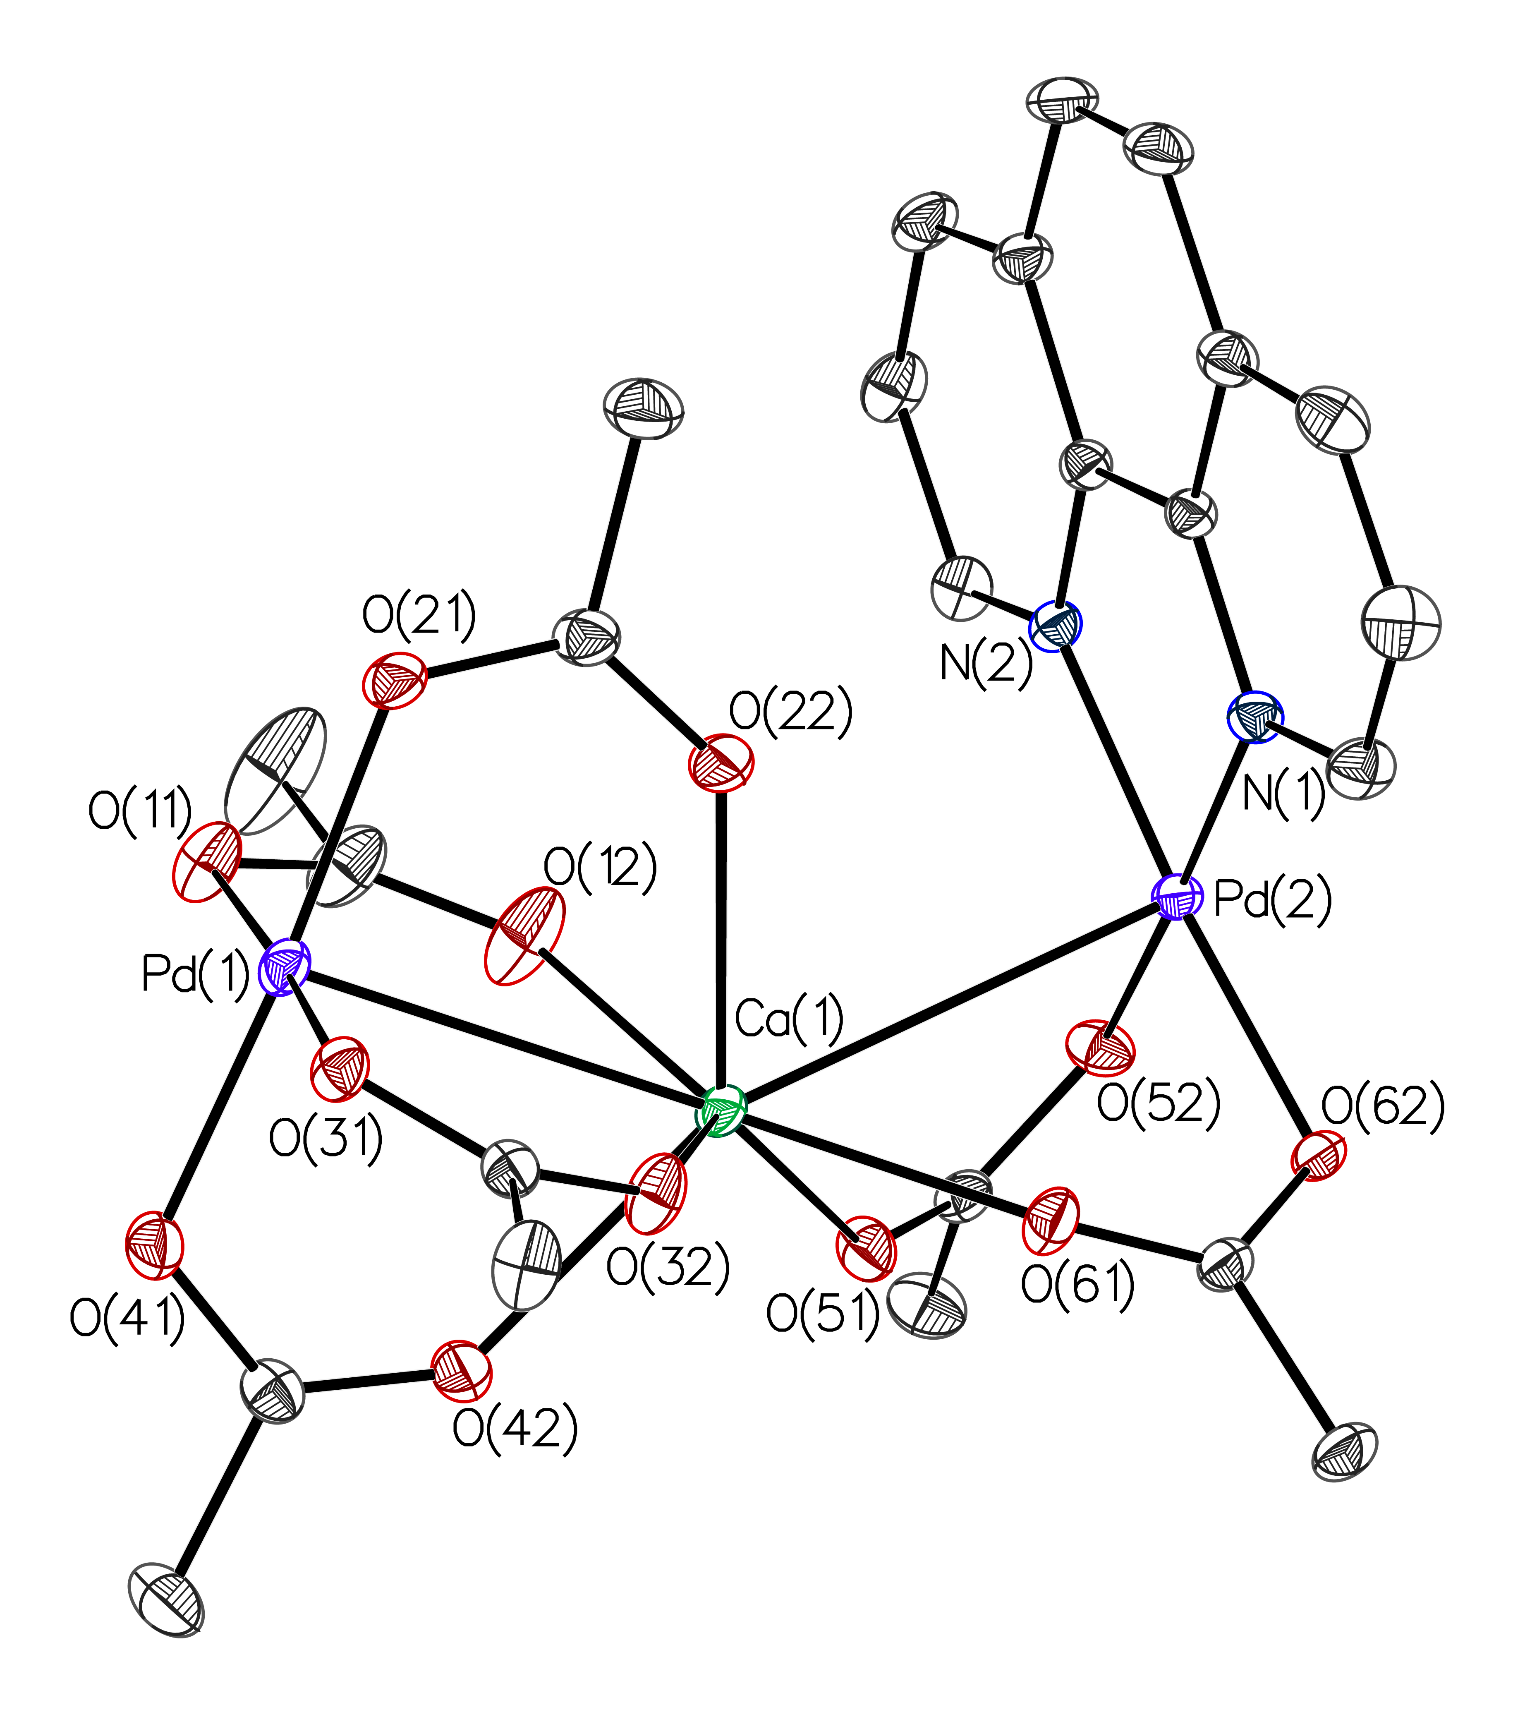

Рис. 3. Новый полиядерный комплекс Рис. 4. Новый трёхядерный комплекс

**Литература**

1. Стахеев А.Ю., Варгафтик М.Н., Якушев И.А. и др. Формирование наночастиц Pd–Ag в нанесенных катализаторах на основе гетеробиметаллического комплекса PdAg2(OAc)4(HOAc)4 // Кинетика и катализ 2016. Т. 57. С. 865—873

2. Roslyakov I. V. et al. Microhotplate catalytic sensors based on porous anodic alumina: Operando study of methane response hysteresis // Sensors and Actuators, B: Chemical. 2021. Vol. 330. P. 129307.

3. Yakushev I. et al. Synthesis, crystal structure, and thermal behavior of Pt-based heterometallics [PtPy4](FcCOO)2 and trans-[PtPy2(FcCOO)2] // Mendeleev Communications. 2023. Vol. 33. No. 4. PP. 487-490.